ПОГОДА КЛИМАТ ВОДА | Всемирная метеорологическая организация  КОМИССИЯ ПО ОБСЛУЖИВАНИЮ И ПРИМЕНЕНИЯМ В ОБЛАСТЯХ ПОГОДЫ, КЛИМАТА, ВОДЫ И СООТВЕТСТВУЮЩИХ ОБЛАСТЯХ ОКРУЖАЮЩЕЙ СРЕДЫ  Вторая сессия  17–21 октября 2022 г., Женева | SERCOM-2/INF. 5.10(3b)
Представлен: председателем ИГ-ИОЗ
7.X.2022

[Этот документ был переведен для вашего удобства с использованием технологий машинного перевода и памяти переводов. ВМО приняла соответствующие меры для улучшения качества полученного перевода, однако не дает никаких гарантий какого-либо рода, явных или подразумеваемых, в отношении его точности, надежности или правильности. Любые расхождения или различия, которые могли возникнуть при переводе содержания оригинального документа на русский язык, не являются обязательными и не имеют юридической силы для соблюдения, исполнения или любой другой цели. Некоторые материалы (например, изображения) могут быть не переведены из-за технических ограничений системы. В случае возникновения вопросов, связанных с точностью информации, содержащейся в переведенном документе, просим обращаться к английскому оригиналу, который является официальной версией документа.]

КОНЦЕПТУАЛЬНЫЕ ОСНОВЫ КОМПЛЕКСНОЙ НАУКИ И УСЛУГ В ОБЛАСТИ ЗДРАВООХРАНЕНИЯ
Проект комментария на сентябрь 2022 г.

Справочная информация
Резолюция 33 Восемнадцатого Всемирного метеорологического конгресса (Кг-18) о развитии интегрированных служб здравоохранения предоставила новую возможность для поддержки партнеров в решении проблемы климатических рисков путем укрепления мандата национальных метеорологических и гидрологических служб (НМГС) на сотрудничество с сектором здравоохранения; укрепление операционных и координационных механизмов; расширение специализированных услуг в области исследований и данных; разработку технических норм и стандартов для введения в действие, а также развитие институционального и кадрового потенциала. Эти цели отражают продолжение устремлений Глобальной рамочной основы для климатического обслуживания в области здравоохранения, апробированной с 2014 года по настоящее время.
В январе 2020 года ВМО совместно со Всемирной организацией здравоохранения (ВОЗ) созвала совместную группу экспертов по интегрированной науке и услугам в области медицинской информации для продвижения этой резолюции и реализации Рамочного соглашения о сотрудничестве ВОЗ-ВМО в области здравоохранения, климата и окружающей среды в соответствии с Генеральным планом развития науки и услуг в области здравоохранения, окружающей среды и климата (2019—2023 гг.). Этот Генеральный план обеспечивает согласование на высоком уровне существующих механизмов и инициатив ВОЗ и ВМО с целью укрепления сотрудничества и гармонизации. В плане не говорится о том, какой подход необходим или «как» увеличить осведомленность, потенциал и стратегические механизмы, которые позволят широко использовать климатическую науку в секторе.
Эта группа экспертов выдвинула несколько рекомендаций, в том числе о том, что механизмы политики и технического сотрудничества, которые должны быть созданы между ВОЗ и ВМО для продвижения этого плана, должны, насколько это возможно, отражать и поощрять интеграцию более комплексного управления рисками и наращивания потенциала на национальном, региональном и глобальном уровнях. Они рекомендовали разработать комплексную структуру здравоохранения для создания и поддержания партнерств, которые определяют, уточняют и укрепляют общее понимание для оптимального развития и предоставления климатического обслуживания, а также служат для просвещения основных участников в отношении многочисленных движущих сил и сложных взаимодействий факторов риска, которые происходят, в разных временных масштабах (например, жара), во взаимосвязанных технических областях (например, погода и загрязнение воздуха; тепловые волны, засуха и пожары); и многочисленных секторах (например, водоснабжение, городское планирование); контекстуальных вопросах (например, характеристики населения, такие как демографические, социально-экономические) и географических условиях (например, сельская местность или городская среда, трансграничные пожары, жара или засуха), которые необходимо учитывать и решать.
Недавно созданная Исследовательская группа по здравоохранению Комиссии по услугам ВОЗ-ВМО переняла опыт предыдущей группы экспертов и разработала цельную структуру, которая может направлять оперативные и стратегические шаги по продвижению использования климатологии в секторе здравоохранения.
Цель этой структуры — ускорить успех многосекторальных субъектов в создании, предоставлении и применении соответствующих и обоснованных климатических, погодных и экологических аспектов для принятия решений в области политики и практики здравоохранения.

Введение и обоснование
Изменение климата — это величайшая угроза здоровью, с которой сталкивается человечество, и медицинские работники во всем мире уже реагируют на вред здоровью, причиняемый этим разворачивающимся кризисом. Для достаточной подготовки специалистов в области здравоохранения во всем мире интеграция метеорологии, климатологии и смежных экологических наук (гидрологии, атмосферных наук) с областями здравоохранения и медицинских наук в настоящее время является необходимой для понимания и устранения рисков и возможностей для здоровья, связанных с климатом и погодой, в различных временных и пространственных масштабах.
«Климатические услуги» — это средство, с помощью которого климатическая и другая информация может быть адаптирована для надлежащего информирования лиц, принимающих отраслевые решения. Эти услуги принимают различные формы, но все они имеют общие характеристики и общую цель — получение интегрированной и пригодной для действий климатической информации, основанной на хорошо обоснованной целостной перспективе прошлого, настоящего или будущего состояния связанных с климатом рисков для общества. Целая область прикладной климатологии и промышленности развивается вокруг обеспечения такого интеллекта.
Для сообщества здравоохранения, поскольку большинство воздействий на здоровье не связано напрямую с конкретными климатическими условиями, создание климатических информационных продуктов, таких как карты, индексы, тенденции или прогнозы, осуществляется путем сочетания научно обоснованного понимания климата и погоды с рядом соответствующей медицинской, экологической, социально-экономической, поведенческой, культурной или другой информации, особенно об уязвимости населения, воздействии и влиянии. (см. рисунок 1) В случае сектора здравоохранения такое смешение требует применения ряда аналитических методов для интеграции пространственно-временной погодной и климатической информации в сочетании с клиническими, эпидемиологическими и другими данными о состоянии здоровья. Цель — понять и применить знания о том, как климат в прошлом, настоящем или будущем влияет на результаты здравоохранения, риски для здоровья и оказание медицинских услуг. Таким образом, по определению, процесс разработки специализированных климатических информационных продуктов требует партнерства и совместных усилий многих участников и дисциплин.
Именно по этой причине климатическое обслуживание для здравоохранения определяется не только как конечный продукт, предоставляемый «поставщиком» «пользователю», а как «полноценный процесс сотрудничества между соответствующими междисциплинарными партнерами для определения, создания и наращивания потенциала для доступа, разработки, предоставления и использования соответствующих и надежных знаний о климате для принятия решений в области здравоохранения». Этот тип совместного производства представляет собой первый уровень «интеграции», который здесь обсуждается.
Кроме того, учитывая, что «климатическое обслуживание» предоставляет дополнительные и вспомогательные данные для оценки рисков, политики в области здравоохранения и практики здравоохранения, рекомендуемый нами тип партнерства и совместных действий фактически служит основой для более комплексного видения создания «интегрированных информационных систем по климату и здравоохранению», которые, вероятно, являются более устойчивым, благоприятным и подходящим по назначению способом поддержки сектора здравоохранения.
Поэтому в данном документе изложена концептуальная схема и набор передовых практик, которые могут способствовать такому изменению парадигмы. Реализация этих подходов и принципов может направлять создание соответствующих и устойчивых интегрированных информационных систем по климату и здравоохранению, которые более чутко реагируют на потребности в принятии решений и потенциале, и может привести к применению специализированной аналитической информации в отношении климатических рисков и одновременно формировать потенциал и политическую среду для более эффективного устранения рисков посредством действий и политики.
Эта система направлена на поощрение новых методов работы, которые основаны на характеристиках:
- климат, погода и связанные с окружающей средой риски и возможности для здоровья;
- ключевые принципы работы и ожидания (полученные на основе опыта и отражающие отраслевую практику принятия решений);
- общие отраслевые потребности в знаниях (см. таблицу 2);
- текущая практика и выявленные подводные камни при адаптации и использовании прикладной климатологии.
Таблица 1. Описание интеграции
Что мы подразумеваем под интеграцией?
Совместное производство требует интеграции людей:  - люди с различными ролями, опытом и обязанностями (например, исследователи, политический и оперативный персонал);  - действующие лица из различных секторов;  - члены сообщества для совместного производства исследований на основе участия сообщества. | Интеграция означает включение следующей информации:  - данные междисциплинарных наук;  - разнообразный спектр типов данных;  - в рамках различных временных масштабов, как климата, так и погоды;  - в рамках различных географических масштабов;  - решение вопросов, связанных как с воздействием климата, так и с возможностями для адаптации и смягчения последствий;  - о потенциале и готовности к проектированию продуктов и услуг;  - о политике и операционной среде для разработки и оценки продуктов и услуг;  - соображения о контексте, затратах и этике;  - количественные и качественные данные;  - совместные выгоды и совместные ущербы; | Интеграция означает согласование с другими комплексными подходами, такими как:  - управление всеми опасностями для устранения одновременных, каскадных и усугубляющихся воздействий и уязвимостей;  - система «Onehealth» для учета факторов, вызывающих заболевания, не передающиеся через человека (например, животных и окружающую среду);  - планетарная структура здоровья для описания крупномасштабных факторов и взаимодействий, влияющих на здоровье;  - подходы концепции учета компонента здравоохранения во всех направлениях политики;  - «EcoHealth» для учета экологии, наук о здоровье и устойчивого развития.

Риски и возможности для здоровья, связанные с климатом и погодой
Прямое и косвенное влияние метеорологических и климатических условий на показатели здоровья, такие как бремя заболеваний или смертность, носит комплексный характер. Климатические и погодные условия могут привести к острому воздействию на здоровье, а также к каскадным событиям, когда одно приводит к другому, если они причинно-следственно связаны. Например, сильные дожди могут привести к затоплению важнейших объектов инфраструктуры в пойме реки со всеми вытекающими последствиями для систем водоснабжения и санитарии, а также для передачи заболеваний, передающихся водным путем. С одной стороны, экстремальные погодные явления могут серьезно повлиять на психическое и физическое здоровье людей и поставить под угрозу их доступ к медицинскому обслуживанию, продуктам питания, чистой воде и физической безопасности из-за существующей уязвимости с неблагоприятными последствиями для здоровья, такими как болезни, травмы или смерть. А на противоположном конце даже небольшие или постепенные изменения погодных и климатических условий, таких как местная температура, влажность или направление ветра, могут привести к значительным изменениям в подверженности людей вредным или полезным условиям, от передачи болезней до изменения качества воды. Климатические риски для здоровья часто не единичны; Имеется в виду, что многие риски могут присутствовать одновременно (например, болезни, передающиеся через воду, трансмиссивные заболевания и наводнения), возникать каскадным образом (например, засухи и тепловые волны) и быть усугубляющими, когда воздействие одной климатической опасности приводит к возникновению других уязвимостей. Эти характеристики риска определяют многофакторный ландшафт риска, в котором работают медицинские работники. Поэтому подход к управлению рисками всех опасностей должен определять рамки, используемые для повышения уровня информированности о рисках.
Риски для здоровья от климата и погоды могут быть, например: часто одновременными, комплексными, разновременными, каскадными, включать динамические воздействия, обусловленные поведением человека, которые часто имеют высокое разрешение, например, в городских масштабах (например, жара, засуха, пожары, качество воздуха, качество воды). Риски нелегко разделить, и во многих случаях ими нельзя управлять отдельно. Поэтому климатические информационные системы должны также учитывать многогранную природу фактических рисков.
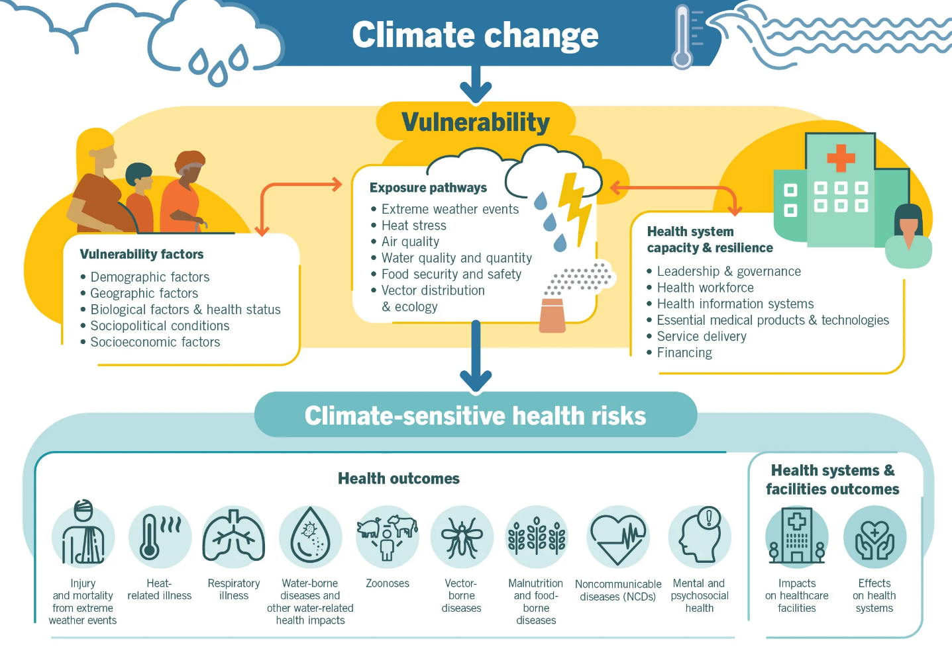
Рисунок 1. Пути рисков для здоровья, создаваемых климатическими и экологическими изменениями (ВОЗ, 2020)
Риски для здоровья населения, связанные с климатом, будут различаться в зависимости от региона и населения. Общие, но не исчерпывающие риски для здоровья, на которые влияют климат и окружающая среда, часто включают:
- воздействие экстремальной жары и холода;
- экстремальные погодные условия (циклоны, штормы, удары молнии);
- заболевания, передающиеся через воду;
- переносчики инфекционных заболеваний;
- неинфекционные заболевания;
- питание, продовольственная безопасность и безопасность;
- количество и качество воды;
- ВСГ (вода, санитария и гигиена);
- воздействие плохого качества воздуха (загрязнение, пыльца, песок и пыль, сжигание биомассы/мусора);
- подверженность риску пожара;
- психическое и психосоциальное здоровье;
- травмы, смертельные случаи, утопление;
- подверженность засухе (обезвоживание);
- подверженность гражданским конфликтам;
- перемещение.
- воздействие на систему здравоохранения, включая нарушение работы медицинских служб и инфраструктуры Климатические, погодные и экологические условия также влияют на оказание медицинских услуг, удорожая жизнь и деньги, например, ограничивая доставку медикаментов или амбулаторных услуг. Кроме того, климатические услуги могут быть использованы для проактивного управления рисками для здоровья населения, такими как:
- описание климата, погоды и условий окружающей среды и связанных с ними неблагоприятных воздействий на здоровье человека;
- оценка подверженности отдельных лиц и населения воздействию климата, погоды и условий окружающей среды;
- оценка контекста, уязвимости и возможностей преодоления, связанных с климатическими, погодными и экологическими условиями;
- оценка влияния климата, погоды и условий окружающей среды;
- оценка и планирование устойчивости к изменению климата и низкоуглеродной деятельности систем здравоохранения.
Климатическое обслуживание может быть использовано для систематического и полного процесса выявления далеко идущих рисков для здоровья населения и определения способов управления этими рисками. Климатическая информация может быть использована для дифференциации различных типов климатических опасностей, связанного с ними воздействия на население и уязвимости от изменения климата, а также для определения приоритетности различных видов мероприятий в области общественного здравоохранения. Определение приоритетов подразумевает ранжирование ограниченных ресурсов с учетом текущего воздействия на здоровье населения, будущих рисков, эффективности мер и других факторов.
Информация о климате может помочь в информировании климатоустойчивых систем здравоохранения и создании более климатоустойчивой инфраструктуры здравоохранения для обеспечения безопасного и качественного ухода в контексте изменения климата. Это включает 1) медицинские сотрудники; 2) водоснабжение, санитария, гигиена и управление отходами здравоохранения; 3) устойчивое энергетическое обслуживание; и (4) инфраструктура, технологии и продукция.

Реагирование на потребности и решение проблем
Предоставление специализированных продуктов для удовлетворения потребностей сектора здравоохранения в принятии решений — это только часть головоломки. Для того чтобы добиться трансформационных изменений в практике, необходимо сначала решить две группы основополагающих и базовых проблем. Это начинается с привлечения внимания и инвестиций к ряду барьеров и проблем, о которых сообщают метеорологические службы и другие поставщики климатических и экологических услуг для работы с сектором здравоохранения и предоставления базовой и прикладной информации и услуг. Во-вторых, общие препятствия, с которыми сталкиваются исследователи и практики, совместно производящие и использующие эту информацию, должны быть проанализированы и устранены более системно.

Проблемы, с которыми сталкиваются НМГС и региональные климатические центры для эффективной работы с партнерами в области здравоохранения
В ходе предварительного взаимодействия ВМО с ВОЗ и сектором здравоохранения был выявлен ряд неудовлетворенных потребностей, охватывающих регионы, программы, опасности и временные рамки ВМО, включая необходимость поддержки потенциала НМГС/РКЦ, чтобы стать более эффективными поставщиками услуг для сектора здравоохранения с недостаточным уровнем обслуживания.
К ним относятся, в частности, необходимость:
- более сильных мандатов для работы с сектором здравоохранения;
- технического консультирования НМГС по вопросам участия в исследованиях и проектах в области здравоохранения;
- расширения наличия и доступа к историческим данным наблюдений и информации в режиме реального времени для проведения исследований и мониторинга рисков;
- достаточного качества и мастерства в краткосрочных, среднесрочных и долгосрочных прогнозах погоды, сезонных прогнозах и климатических прогнозах, которые отвечают техническим требованиям партнеров по здравоохранению;
- увеличения инвестиций в НИОКР для разработки специализированных продуктов и операционных услуг, охватывающих множество временных рамок и каскадирующих риски;
- создания соответствующих партнерств и определение экспертов;
- аналитического и трансляционного обслуживания для синтеза региональных и глобальных продуктов;
- установления стандартов, технического руководства и наращивание потенциала как для предоставления услуг, так и для надлежащего применения исследований, продуктов и услуг в области погоды, климата, водных ресурсов и окружающей среды;
- улучшенного маркетинга имеющихся продуктов и услуг для создания дополнительного спроса.
Проблемы, с которыми в настоящее время сталкиваются партнеры в области исследований и практики здравоохранения
В «Основы климатического обслуживания здравоохранения» и в «Климатическая информация для деятельности в области здравоохранения» были даны рекомендации по устранению общих препятствий в работе, включая:
- превращение имеющихся данных в пригодные для использования продукты и услуги;
- обеспечение и поддержание адекватных финансовых и человеческих ресурсов;
- формирование адекватного спроса и одобрения для включения климатической информации в процесс принятия решений;
- использование и развитие достаточного фундаментального потенциала для поддержки климатических услуг;
- перевод и эффективное информирование о климатических рисках;
- обучение персонала общественного здравоохранения использованию этих услуг;
- внедрение использования климатических данных в оценках воздействия на здоровье.

Информация и услуги, необходимые сектору здравоохранения
Потенциал применения климатологии и экологии в области здравоохранения огромен, учитывая сложные пути воздействия климата на состояние здоровья и диапазон применения для предоставления медицинских услуг и управления системой здравоохранения. Однако в общем случае общие потребности в принятии решений могут потребовать общего набора продуктов знаний о климате для понимания экстремальных погодных условий, сезонных тенденций и долгосрочных прогнозов, которые могут быть приоритетными, как минимальный пакет, для предоставления партнерам по здравоохранению.
В таблице 2 приведены общие типовые приложения, запрашиваемые сектором здравоохранения для лучшего понимания влияния климата и погоды на результаты здравоохранения, медицинские услуги и управление системой здравоохранения. Эти приложения в целом разбиты по временным масштабам на типы продуктов и приложений, требующих исторических или прошлых данных, которые являются фундаментальными для понимания механистических связей и рисков; текущей информации и информации в реальном времени для мониторинга условий риска, а также продукты, прогнозирующие будущие условия. Эти продукты могут быть и не взаимоисключающими.
Таблица 2. Общие типовые информационные продукты о климате, запрашиваемые сектором здравоохранения
Временные рамки | Примеры применения в здравоохране-нии | Общие климатические вводные данные | Требования к готовности
Понимание связей и рисков  [Временные рамки: прошлое]. | Оценка уязвимости и адаптации  Климатические нормы и профили  Научная литература | - Описательные исходные данные о результатах и рисках для здоровья  - Описательный анализ местных климатических условий (климатология/сезон-ность, влияние ЭНЮК)  - Пространственный и временной эпидемиологический анализ чувствительности: механистические и экологические исследования воздействия  - Анализ подверженности и уязвимости населения | Климатические службы для предоставления исторических климатических данных  Достаточное количество исторических эпидемиологических данных  Аналитический потенциал
Мониторинг риска  [Временные рамки: настоящее время]. | Анализ риска борьбы со специфическими заболеваниями (бюллетень пригодности для борьбы с малярией или менингитом)  Мониторинг качества воздуха и общественное консультирование  УФ-индексы и общественные консультации  Отслеживание вспышек заболеваний | - Показатели, индексы, пороговые значения  - Оценка степени риска  - Сезонные климатические бюллетени  - Мониторинг рисков  - Интегрированные системы наблюдения | Последовательный доступ к климатическим данным  Сбор данных на основе систем  Процесс принятия решений для внедрения
Прогнозиро-вание рисков  [Временные рамки: ближайшее будущее (месяцы/годы] | Погодные и чрезвычайные сообщения  Календарь сезонных заболеваний | - Моделирование и картирование заболеваний  - Моделирование и картирование экологической пригодности  - Оповещения о суровых погодных условиях  - Системы раннего предупреждения  - Сезонные прогнозы и календари влияния  - Прогнозирование и мониторинг ЭНЮК  - План действий на основе рисков | Погодные и климатические услуги для предоставления оповещений о сыровых погодных условиях, прогнозов, проекций, сценариев  Партнерства
Планирова-ние будущих рисков  [Временные рамки: более отдаленное будущее (годы)]. | Планы действий по отоплению  Планы по обеспечению безопасности воды  Безопасные больницы  Национальные планы адаптации в сфере здравоохранения | - Проекции климата  - Климатические сценарии  - Планы адаптации  - Управление рисками, связанными с конкретными опасностями  - Осведомленность, коммуникации и мобилизация | Достаточные доказательства и понимание  Политическая и социальная воля  Ресурсы

Рамки для комплексной науки и обслуживания в области климата и здравоохранения
Опыт, анализ пробелов, мнения экспертов, а также все чаще проводимые оценки и результаты исследований по применению климатологии в секторе здравоохранения указывают на сходящийся набор принципов и подходов, которые могут обеспечить максимальную эффективность практики и воздействия. Главный урок заключается в том, что продукты и услуги прикладной климатической информации не существуют сами по себе. Эта информация объединяет сложную экосистему лиц, принимающих решения, локализованные проблемы и контексты, различные диапазоны потенциально полезной информации и дезинформации, различные возможности и социальные соображения, и все это на фоне быстро меняющегося и динамичного контекста климатических рисков. Поэтому мы считаем, что гораздо эффективнее сосредоточиться на создании информационных систем и гибкой операционной среды/среды принятия решений, которые могут наращивать потенциал и дополнять существующие отраслевые данные, знания и инструменты принятия решений надежной и актуальной климатической информацией.
В этой структуре изложены семь принципов надлежащей практики, а также ожидания и соображения, которые могут помочь субъектам здравоохранения и метеорологии понять, адаптироваться и смягчить последствия изменения климата в секторе здравоохранения. Эти подходы являются повторяющимися и усиливают друг друга.

Обзор передовых практик
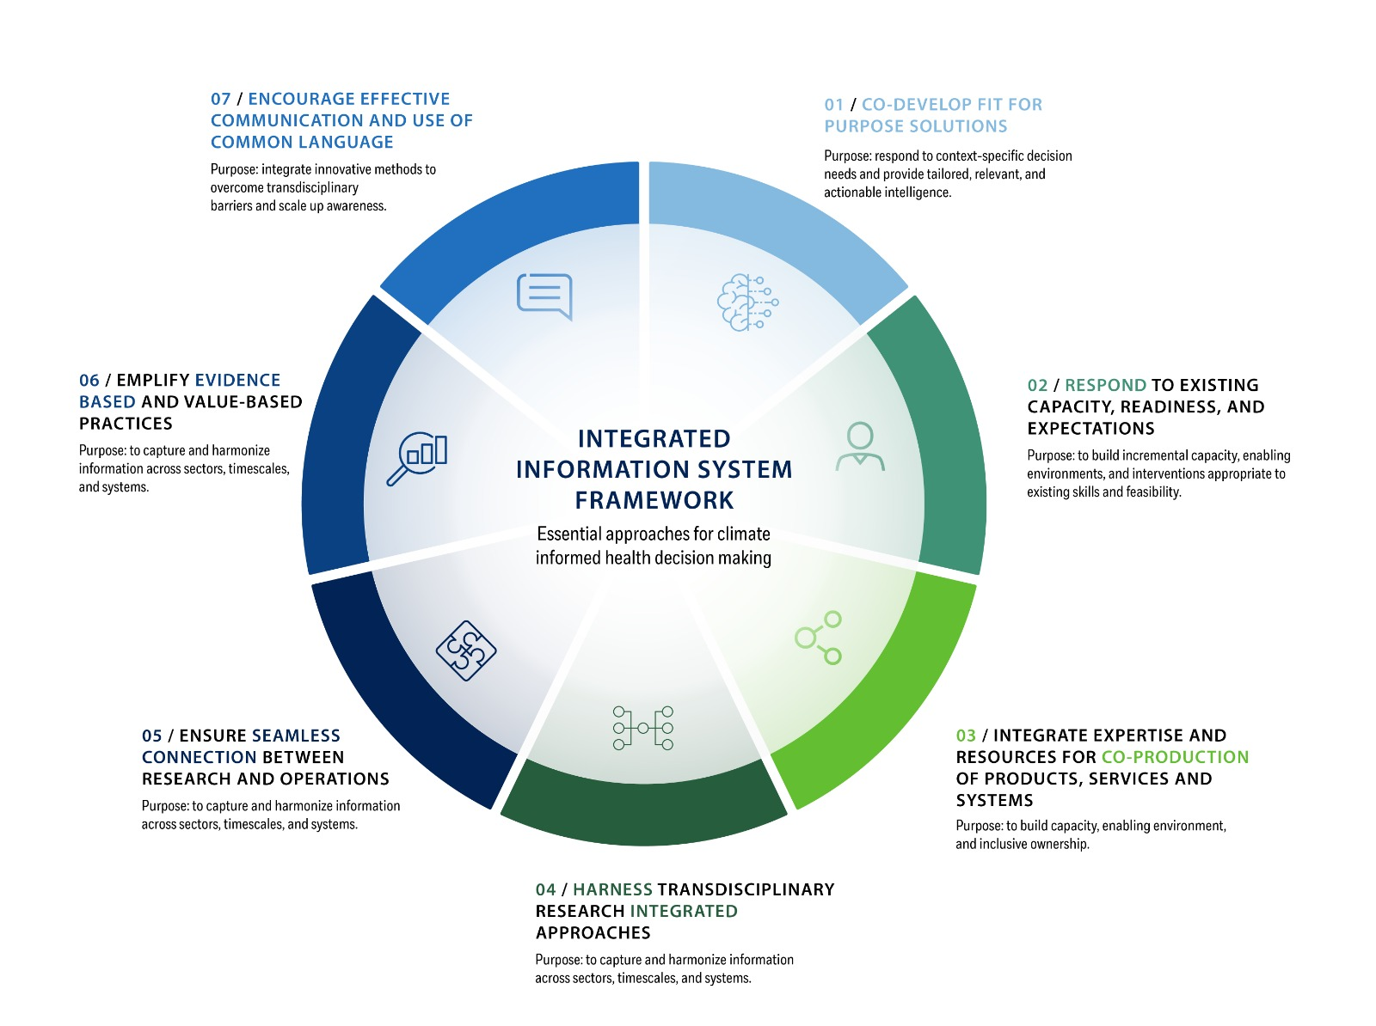
- Совместно развивать целевые решения, отвечающие на потребности принятия решений в конкретных условиях и предоставляющие специализированную, актуальную и действенную информацию.

- Реагировать на существующий потенциал, готовность и ожидания, чтобы наращивать потенциал, создавать благоприятную среду и проводить мероприятия, соответствующие имеющимся навыкам и возможностям.

- Интегрировать опыт и ресурсы для совместного производства продуктов, услуг и систем для наращивания потенциала, создания благоприятной среды и инклюзивного владения.

- Использовать трансдисциплинарные исследования и комплексные подходы для сбора и согласования информации в различных секторах, временных масштабах и системах.

- Обеспечивать бесперебойную связь между исследованиями и операциями для укрепления оперативного потенциала по прогнозированию и реагированию на надвигающиеся и будущие климатические угрозы.

- Приводить в пример методы, основанные на доказательствах и ценностях, для укрепления доверия между участниками и обеспечения эффективных, инклюзивных, этичных и справедливых подходов.

- Поощрять эффективную коммуникацию и использование общего языка, интегрируя инновационные методы для преодоления междисциплинарных барьеров и повышения уровня осведомленности.

Рисунок 2. Концептуальные рамки для комплексной науки и обслуживания в области климата и здравоохранения

Передовая практика 1. Совместно развивать целевые решения, отвечающие на потребности принятия решений в конкретных условиях и предоставляющие специализированную, актуальную и действенную информацию.
Принятие решений в секторе здравоохранения характеризуется растущими проблемами одновременной оценки, понимания и реагирования на широкий спектр настоящих и будущих рисков, связанных с климатом, для результатов здравоохранения, предоставления медицинских услуг; и функционирования системы здравоохранения. Поэтому при разработке и предоставлении климатических и метеорологических услуг необходимо, прежде всего, исходить из существующих путей принятия решений и потребностей, а также учитывать, как дополнить и заполнить конкретные пробелы в знаниях, выявленные субъектами здравоохранения.
Спрос на климатическую информацию для поддержки принятия решений в области здравоохранения пропорционален осведомленности о климатических и экологических рисках. Многие субъекты здравоохранения также не знают о масштабах и глубине климатической, метеорологической и экологической информации, которая может быть доступна и потенциально полезна. Для создания общей основы понимания, укрепления доверия, необходимого для поддержки действий, субъектам здравоохранения и климата необходимо наладить систематический, постоянный диалог, начиная с ответа на вопросы и проблемы, требующие решения.
Риски для здоровья часто очень локализованы, и климатические службы должны учитывать разрешение информации, необходимой для понимания и устранения этих рисков. Это особенно актуально для городских районов, где не только сосредоточено население, но и наблюдаются микроклиматы, требующие особой локализации наблюдений и данных для разработки полезных климатических услуг.

Передовой опыт 2: Реагировать на существующий потенциал, готовность и ожидания для создания постепенного потенциала, благоприятной среды и мероприятий, соответствующих существующим навыкам и возможностям.
В дополнение к передовому опыту, который «соответствует цели», системы должны отвечать «уровню готовности партнеров». Внимание к готовности, в отношении политической воли, технического потенциала, финансовых ресурсов, может помочь инициативам быть более четко «адаптированными к реальности». На основе процесса, описанного на рисунке 4, ВОЗ и ВМО разработали инструмент для оказания помощи в оценке готовности и более реалистичного соответствия целей проекта существующим возможностям, институциональной среде, технической осуществимости, ожиданиям и срокам принятия решений. Успех и уместность климатических услуг также должны отражать контекстуальную готовность и потенциал для развития, использования и поддержания таких услуг.
В соответствии с ожиданиями информационные продукты являются высококачественной, доступной, надежной, достоверной, отзывчивой, своевременной, подходящей и легитимной информацией. Соответствие этим ожиданиям и их обсуждение устанавливает доверие и подотчетность между партнерами, а также успешные результаты.
Рисунок 3. Общие критерии качества данных и услуг по климату, окружающей среде и здоровью

Передовая практика 3. Интегрировать опыт и ресурсы для совместного производства продуктов, услуг и систем для наращивания потенциала, создания благоприятной среды и инклюзивного владения.
Совместное производство, или более четко — сотрудничество и партнерство, необходимые для развития и использования климатической науки и услуг, лежит в основе этой структуры. Для понимания сложных рисков для здоровья часто необходимо интегрировать точки зрения, опыт и информацию из различных секторов и субъектов. Помимо основных партнерских отношений между субъектами в области климата и здравоохранения, являющихся устойчивой основой для совместного производства, для лучшего понимания и устранения взаимосвязанных межсекторальных воздействий на здоровье может потребоваться привлечение других отраслевых экспертов. Совместное производство необходимо для наращивания потенциала, понимания ожиданий в отношении продуктов и услуг, развития доверия и авторитета в отношении происхождения и использования продукта, и, в конечном счете, для разработки и поддержания эффективных приложений, пригодных для использования по назначению. Совместное производство позволяет учиться на практике и более гибко адаптироваться к реальным обстоятельствам и потребностям решений.

Передовая практика 4. Использовать трансдисциплинарные исследования и комплексные подходы для сбора и согласования информации в различных секторах, временных масштабах и системах.
Риски для здоровья и воздействие на предоставление медицинских услуг, вызванные воздействием на население изменения климата, экстремальных погодных и экологических условий, носят комплексный, интерактивный и каскадный характер. (см. рисунок 1) Недостаточно только рассматривать возможность объединения информации о климате и здоровье. Риски для здоровья часто проистекают из других секторов, таких как водоснабжение, сельское хозяйство или инфраструктура, что требует междисциплинарного подхода. Междисциплинарные исследования и межсекторальное сотрудничество являются неотъемлемой частью информационных систем по климату и здоровью.
Для понимания характера и динамики рисков и возможностей для здоровья необходимы данные и информация из многочисленных источников и секторов. Это означает, что множество партнеров и секторов, скорее всего, будут иметь отношение и участвовать в климатических услугах для здравоохранения. Данные и перспективы, вероятно, будут касаться нескольких временных и географических масштабов. Усилия по разрушению дисциплинарных силосов будут способствовать созданию более эффективных и актуальных информационных систем. Использование комплексных подходов, таких как «OneHealth», Здоровье планеты и управление рисками всех опасностей, является способом поощрения такого рода интеграции.
Необходимо задействовать интегрированные и гибридные механизмы сбора и использования имеющихся знаний, чтобы задействовать объединенные научные, интеллектуальные знания и потенциал многих соответствующих секторов и субъектов. Существующие продукты и услуги для других секторов, например, водного или сельского хозяйства, могут быть чрезвычайно полезны и актуальны для партнеров в сфере здравоохранения.
Интеграция также подразумевает инклюзивность. Точки зрения различных граждан (пол, этническая принадлежность, инвалидность, возраст и т. д.), бизнеса, ученых, правительств, неправительственных организаций — все они могут стать ценным вкладом в понимание и решение проблемы.

Передовая практика 5. Обеспечивать бесперебойную связь между исследованиями и операциями для укрепления оперативного потенциала по прогнозированию и реагированию на надвигающиеся и будущие климатические угрозы.
Точки входа для сообщества здравоохранения в сотрудничество с климатологической, метеорологической и экологической информацией и извлечение из нее пользы по-прежнему носят аналитический характер, в отличие от прочных основ исследований и интегрированных платформ данных и информации для мониторинга рисков.
Сектор здравоохранения — это область, основанная на фактических данных, в которой применяются надежные процессы, направленные на получение достоверных результатов исследований и оценок. Поэтому информация, поступающая извне сектора здравоохранения, также подвергается аналогичной проверке и стандартам качества данных, например, описанным на рисунке 3.
Оперативное климатическое обслуживание должно начинаться с надежных фундаментальных и механистических исследований. Для обеспечения принятия решений и практики на основе фактических данных постоянная оценка играет важнейшую роль в политике и практике здравоохранения. Последовательная и регулярная оценка и анализ источников данных, мониторинговой информации, инструментов и приложений должны быть обычным делом и приоритетом. Настоятельно рекомендуется использовать комплексный подход «от науки к обслуживанию» или «от исследований к операциям». Подход ВМО «от науки к обслуживанию» полностью соответствует этому принципу.
Для реализации этих рамок рекомендуется создать благоприятную операционную систему для климатического обслуживания здравоохранения, чтобы помочь субъектам здравоохранения более целостно понимать и учитывать климатические риски и возможности.
Эта операционная система, или процесс, подробно описана с примерами в публикации ВОЗ-ВМО 2018 года «Климатические услуги для здравоохранения: основы и тематические исследования для улучшения принятия решений в области общественного здравоохранения в новом климате».
Исходя из оценки широкого спектра существующих практик, эффективная операционная система включает шесть основных итерационных компонентов или этапов, на которых могут быть реализованы подходы передовой практики (см. рисунок 4):
- создание благоприятной среды;
- развитие потенциала;
- исследования;
- исследование и разработка продукции;
- осуществление;
- оценка.
Эта операционная система дополняет цикл создания стоимости ВМО и процесс перехода от науки к услугам с точки зрения пользователя. Инструмент оценки готовности климатических услуг для здравоохранения был разработан ВОЗ и ВМО, чтобы помочь определить потребности в принятии решений, ожидания и контекстуальные вопросы для руководства соответствующим взаимодействием и совместной разработкой.
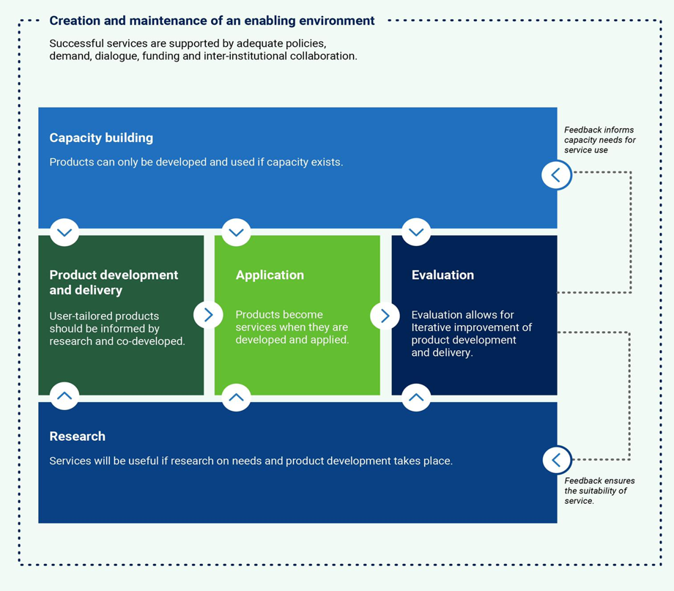
Рисунок 4. Процесс совместной разработки климатического обслуживания для здравоохранения (ВОЗ/ВМО 2019)

Передовая практика 6. Приводить в пример методы, основанные на доказательствах и ценностях, для укрепления доверия между участниками и обеспечения эффективных, инклюзивных, этичных и справедливых подходов.
Сектор здравоохранения не только основывается на практике принятия решений, основанной на фактических данных, но и определяется этическими хартиями и соображениями «не навреди», «защити наиболее уязвимых», «определи приоритет действий, которые окажут наибольшее воздействие» и т. д.
Для обеспечения этичного, справедливого и эффективного развертывания здравоохранения и медицинских услуг оценка играет важнейшую роль. Поэтому дополнение инструментов принятия решений в области здравоохранения климатической и многосекторальной информацией также становится предметом этих стандартов и практики. Оценки, позволяющие контролировать и демонстрировать ценность и влияние совместной работы, а также судить и обсуждать соответствие процесса и результатов ожидаемым критериям (рисунок 3), могут дать возможность рассмотреть, являются ли действия достаточно этичными, инклюзивными и справедливыми. Особое значение имеет рассмотрение следующих вопросов: неопределенность, этика и справедливость, а также затраты и выгоды от действий.

a) Неопределенность
Как в климатологии, так и в эпидемиологии существуют состояния неполного знания, которые могут быть результатом недостатка информации или разногласий по поводу того, что известно или даже можно узнать. Источники неопределенности могут быть самыми разными — от неточности данных до нечетко определенных концепций или терминологии, неполного понимания критических процессов или неопределенных проекций поведения человека. Поэтому неопределенность может быть выражена количественными единицами измерения (например, функция плотности вероятностей) или качественными утверждениями (например, отражающими заключение группы экспертов). Прозрачность качества и неопределенности данных имеет решающее значение для разработки эффективных и заслуживающих доверия услуг. Партнерские отношения могут быть укреплены путем соблюдения и удовлетворения требований к информации и данным в соответствии с четко сформулированными и измеряемыми посредством оценок критериями.
b) Этика, равенство и инклюзивность
Профессиональные и этические стандарты, а также правовые и нормативные документы, применимые к сектору здравоохранения, требуют от медицинских работников применения строгих подходов к сбору и использованию наилучшей доступной информации для принятия решений в области общественного здравоохранения. Это в полной мере относится к использованию климатических услуг и справедливому охвату данных, включая адекватные и соответствующие климатические данные, доступные для наиболее подверженных воздействию изменения климата групп населения.
Предоставление этичных климатических услуг, способствующих равноправному доступу к информации, также важно для того, чтобы инвестиции приносили пользу целевым и уязвимым группам населения. Признание факторов, влияющих на социальную уязвимость и способность действовать на основе имеющейся информации, таких как пол, возраст, этническая принадлежность, религия, инвалидность, грамотность, доступ к СМИ, местные языки и простота перевода. Понимание и уважение приоритетности и целенаправленности продуктов или услуг для достижения наибольшего воздействия на здоровье населения. Уважать решения по оптимизации ресурсов, когда климатическое обслуживание может оказаться не самым полезным или экономически эффективным способом спасения жизни.
c) Затраты и выгоды
Понимание и уважение приоритетности и целенаправленности продуктов или услуг для достижения наибольшего воздействия на здоровье населения. Даже если разработка систем климатического обслуживания может быть осуществима, она может быть нежелательной, поскольку другие мероприятия могут быть более экономически эффективными, своевременными и релевантными для принятия решений по защите и спасению жизней. Сотрудничеству присущи затраты как человеческих, так и технических/финансовых ресурсов. Чистый результат сотрудничества должен продемонстрировать ценность по сравнению с этими затратами, если мы хотим, чтобы оно продолжалось в течение длительного времени. В некоторых случаях разработка климатической службы может оказаться не самым экономически эффективным вариантом решения проблемы общественного здравоохранения. Неформальное сотрудничество чревато риском деятельности без достижения целей, поскольку вопросы легитимности, полномочий и ответственности могут быть не так четко проработаны в формальной обстановке. Таким образом, фокус на проблеме, направленный на четкий путь к минимально жизнеспособному продукту, который затем можно развивать, может гарантировать, что время и усилия, затраченные на сотрудничество, будут оправданы.

Передовая практика 7: Обеспечить эффективную коммуникацию и использование общего языка для преодоления междисциплинарных языковых барьеров и повышения осведомленности.
Коммуникация между секторами требует особого внимания, поскольку она может либо способствовать, либо препятствовать успешному трансдисциплинарному сотрудничеству и укреплению доверия. Необходимо понять узкие места в коммуникации между сообществами, занимающимися вопросами климата и здравоохранения, и найти решения. Устойчивое и регулярное взаимодействие между субъектами, занимающимися вопросами климата и здравоохранения, имеет решающее значение для установления использования общей лексики и терминологии и обеспечения взаимопонимания. Метеорологические и климатические субъекты должны обеспечить четкое и надлежащее информирование о неопределенностях, описание метаданных и определений для улучшения перевода климатической науки и услуг в практику здравоохранения.
Специалисты в области климата и здравоохранения играют ключевую роль в информировании общественности о рисках для здоровья, а также в обмене практическими знаниями и обучении среди коллег. Будучи ведущими участниками взаимодействия климата и зравоохранения, их общественные функции и ответственность предоставляют благоприятную возможность для повышения уровня информированности. Коммуникационные компоненты должны быть адаптированы в зависимости от целей коммуникации и аудитории, поскольку потребности в коммуникации могут различаться внутри сообщества по климату и здравоохранению, между сообществами, а также в коммуникации с другими аудиториями. Уязвимые группы населения должны быть включены и рассмотрены в рамках коммуникационных стратегий.
Коммуникационные стратегии должны использовать подход, основанный на четком изложении, подчеркивающем дополнительную ценность климатологии для здравоохранения. Необходимо продолжить изучение инновационных и творческих коммуникативных решений и инструментов (например, портал ВОЗ-ВМО ClimaHealth.info), чтобы расширить охват соответствующей информации. Научная коммуникация должна быть ясной и простой с использованием методов визуализации данных для навигации по сложной информации и обеспечения перевода науки в услуги и политику.

ЗАКЛЮЧЕНИЯ
Интегрированные подходы для совместной разработки и предоставления климатической и экологической информации для сектора здравоохранения чрезвычайно необходимы. Быстро меняющаяся окружающая среда и динамичные контексты риска для здоровья сочетаются с не менее сложными социальными экосистемами, включающими лиц, принимающих решения, локализованные проблемы и контексты, различные возможности и социальные аспекты. Использование этих передовых методов может способствовать более тесной интеграции прикладной науки о климате и здравоохранении и услуг для трансформационных изменений на стыке климата, окружающей среды и здоровья. Более тесные научно-политические процессы и устойчивая интеграция науки и практики в области климата, окружающей среды и здравоохранения могут позволить сообществам и системам здравоохранения лучше прогнозировать, готовиться и реагировать на сложные и каскадные изменения климата, экстремальные погодные условия и экологические угрозы.
_______________

Дж. Шумейк-Гиймо, Л. Фернандес-Монтойя, редакторы. Климатическое обслуживане в области здравоохранения: улучшение процесса принятия решений в области общественного здравоохранения в новых климатических условиях. Женева: Всемирная организация здравоохранения и Всемирная метеорологическая организация; 2019.
ВОЗ. 2019. Руководство ВОЗ по климатоустойчивым и экологически устойчивым учреждениям здравоохранения https://www.who.int/publications/i/item/9789240012226.
(EC-70 4.3 INF) Прогресс ВМО в поддержке глобального здравоохранения. Региональные консультации ИГ-ИОЗ (2022 г.).
Основы климатического обслуживания здравоохранения ВОЗ-ВМО. 2018. https://public.wmo.int/en/resources/library/climate-services-health-case-studies.
Климатическая информация для деятельности в области здравоохранения Томсон и Мейсон, 2019. https://www.routledge.com/Climate-Information-for-Public-Health-Action/Thomson-Mason/p/book/9781138069640.
Инструмент ВОЗ-ВМО «Климатическое обслуживание для готовности здравоохранения». 2019 г.
Инструмент ВОЗ-ВМО «Климатическое обслуживание для готовности здравоохранения». 2019 г.
Адамс, П., Хьюитсон, Б., Воган, К., Уилби, Р., Зебиак, С., Эйтланд, Е., Секретариат, В., 2015 г. Призыв к разработке этических рамок для климатического обслуживания. Бюллетень ВМО 64(1):14-15.
Гумусио, Т., Хансен, Ж., Гюйер, С., Ван Гюйсен, Т., 2020 г. Климатические услуги в сельской местности с учетом гендерных аспектов: обзор литературы. Климат и развитие 12, 241-254.

